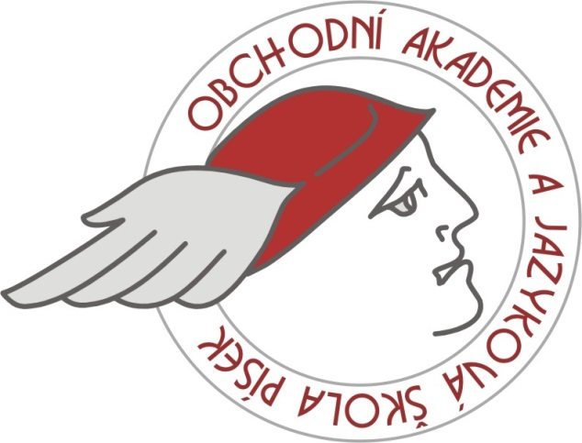

32. ročník veletrhu fiktivních firem EFKO v Písku

Vážení obchodní přátelé,
zveme Vás do Písku na nejstarší veletrh fiktivních firem v České republice.

Termín: středa 10. a čtvrtek 11. června 2026

Předběžný program:
Středa 10. června
- příjezd, ubytování
- od 13:25 příprava stánků
- od 18:00 výměna zkušeností učitelů
- samostatný program vystavovatelů (prohlídka města…)

čtvrtek 11. června – veletržní den

- 7:30 – 9:30 prezence dalších vystavovatelů, příprava jejich stánků
- 10:00 slavnostní zahájení
- 10:15 – 13:00 veletrh pro veřejnost
- 13:00 – 13:30 vyhlášení výsledků soutěží, závěr veletrhu
Podrobné propozice zveřejníme později.
Uvítám však Vaše „předběžné přihlášky“!!!

Případné dotazy a informace – Jaroslav Fořt , e-mail: j.j.fort@seznam.cz
mobil: 721 819 621.

